输了给自己

有里儿有面 [有理儿有面](javascript:void(0);)

**有理儿有面**

微信号 youli-youmian

功能介绍 你说是不是

2020-02-09[原文](https://mp.weixin.qq.com/s?__biz=Mzg3MjEyMTYyNg==&mid=2247488074&idx=2&sn=2b04449228d447fd3b5de18eb8f74dd3&chksm=cef5463ff982cf29a8f66131dc2f41961e83b99542a2c44de680faf35af6ba9f1ef0d4485413&scene=27#wechat_redirect&cpage=86) 发表于

收录于合集



本文作者：潘丽琼 香港资深传媒人

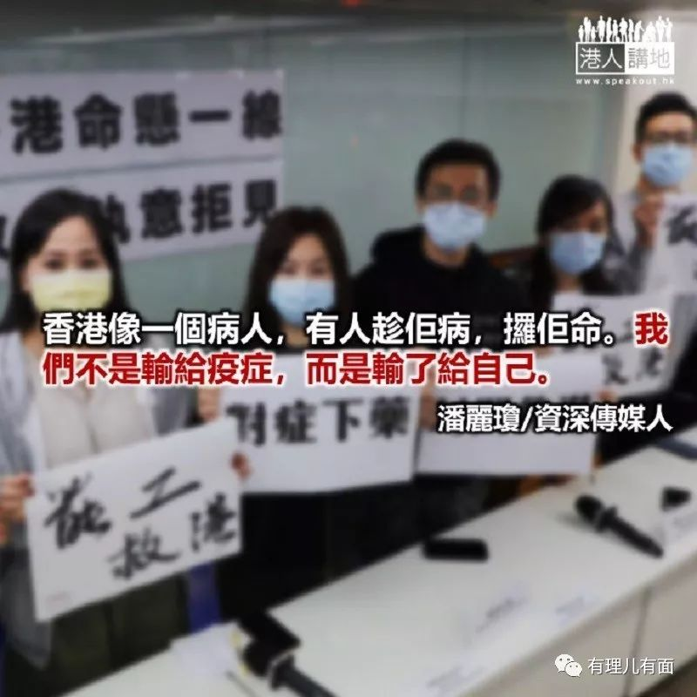

上月，我刚借了一本有关沙士时医护抗疫的书。才开始读，新冠肺炎便爆发了，野火蔓延全国，感染人数比沙士更多。相比之下，香港情况其实远不及十七年前沙士严重，但医护界严重撕裂，在危急的时刻宣布罢工。

当年，香港沙士在社区爆发，世卫专家派了流感专家Dr Keiji Fukuda 福田敬二来港，和时任卫福局长杨永强、卫生署长陈冯富珍、医管局行政总裁何兆炜及其他高层开会。福田敬二说：“我从来未见过这个病毒！”未几，第一重灾区的威院几乎崩溃了，心胸外科医生万松、新界东医院联网总监冯康，以及何兆炜，纷纷都染上沙士！万松更入住深切治疗部，命悬一线（幸好最后痊愈）。接着，玛嘉烈医院和联合医院都沦陷了，当时的保护衣物、隔离设施和医疗科技远不如今天。医护人员的怨气、恐惧不会少，但医护人员没有退缩。沈祖尧教授更率领医疗队伍，组成Dirty team ，与沙士短兵相接。他不怕病毒、用听筒为每一位病人听肺部呼吸，诊断肺炎程度。香港当年大埔医院的郑夏恩医生、屯门医院的谢婉雯医生都是主动加入照顾沙士病人的，虽然最后殉职了，但几万个医护人员，仍然投入凶险战场中。他们全无畏惧吗？我相信一定有，但他们重视专业情操和病人的生命。医护一致抗疫，令人肃然起敬。

十七年后的今天，内地有成千上万的医护奔赴武汉救人，万众一心抗疫。香港却有医护挂住抗护，而非抗疫。香港像一个病人，有人趁渠病，攞渠命。我们不是输给疫症，而是输了给自己。



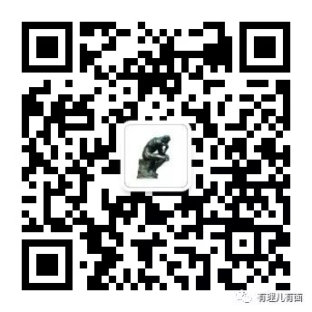

**关注公众号：**

**有理儿有面**

**理   性｜   揭   秘｜   探   讨**







### 精选留言

用户设置不下载评论